- Oprava údajů o provozovně IRZ
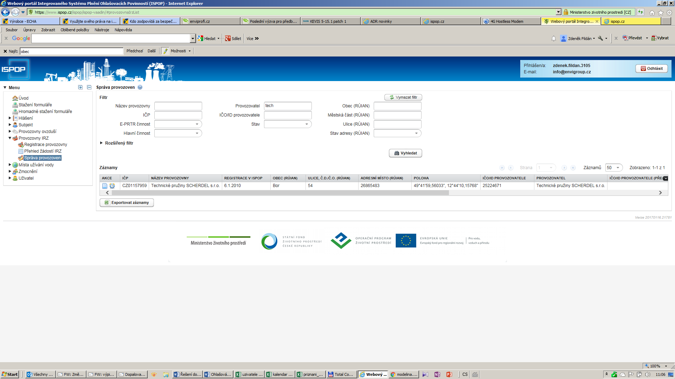
- Detail provozovny IRZ => změnit údaje
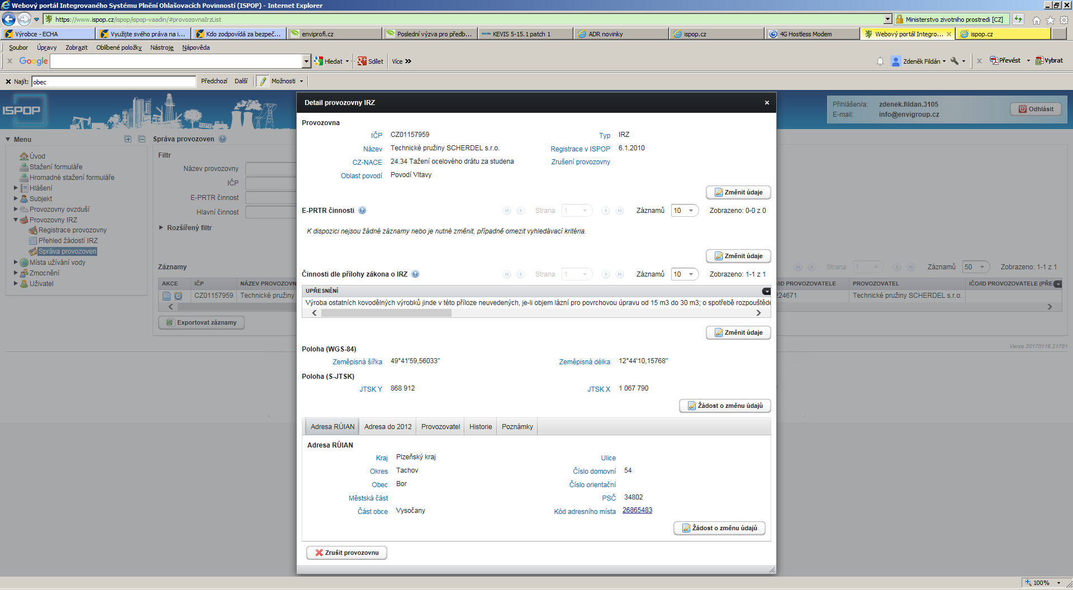

- Výběr činnosti podle přílohy zákona 25/2008 Sb.
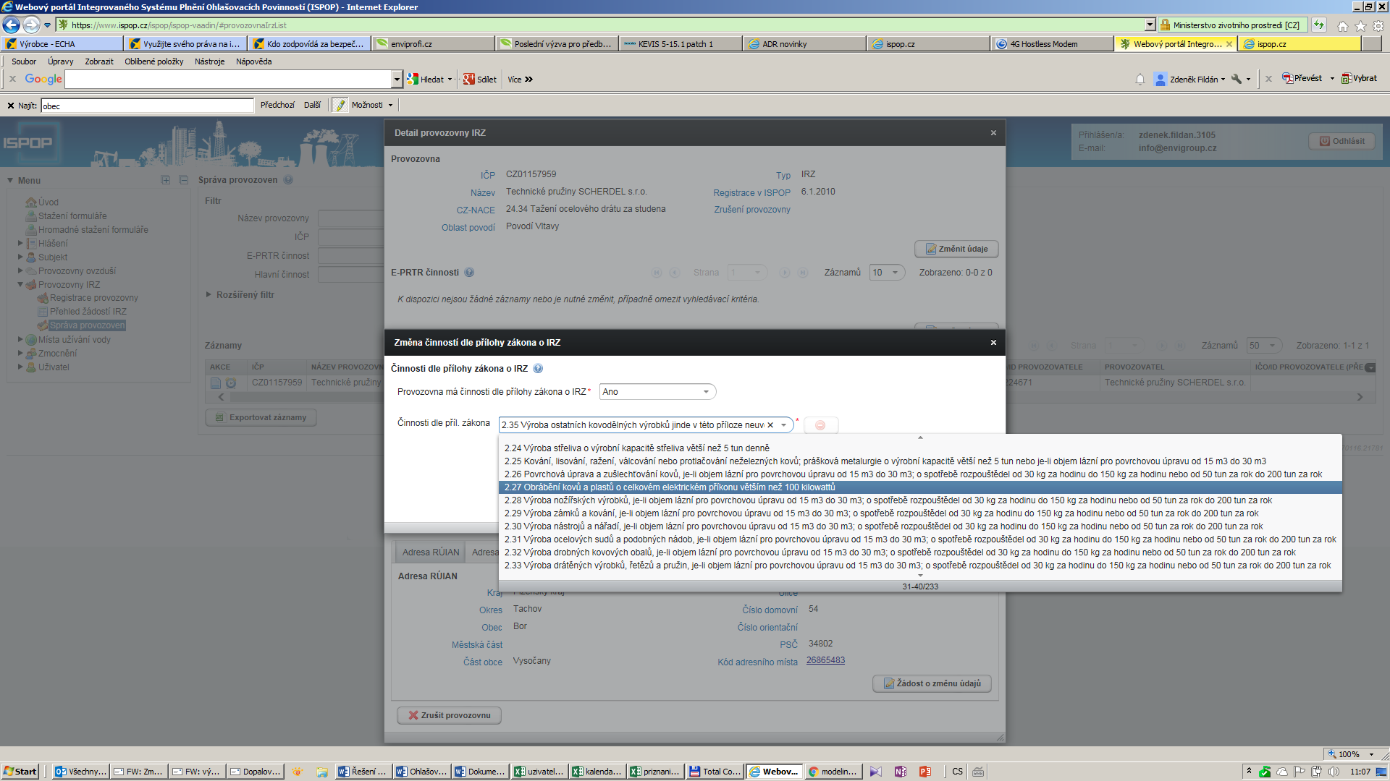

- Stažení formuláře => výběr ohlašovatele
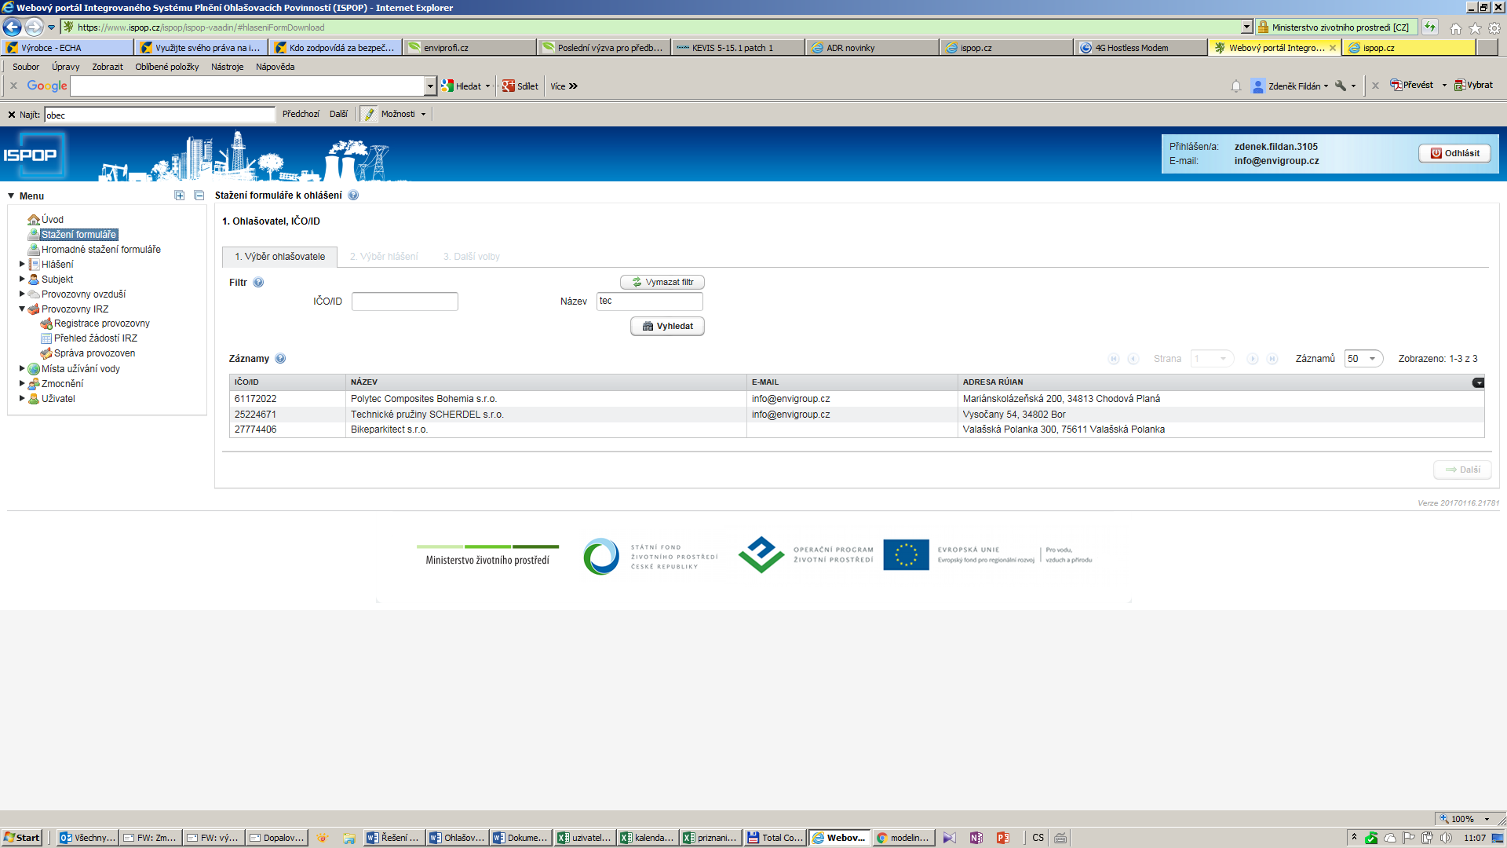

- Výběr hlášení => IRZ
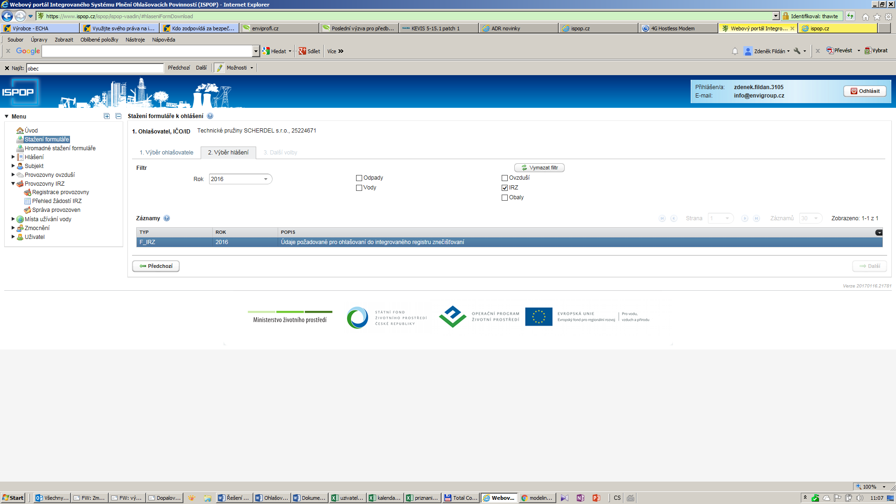

- Výběr provozovny IRZ
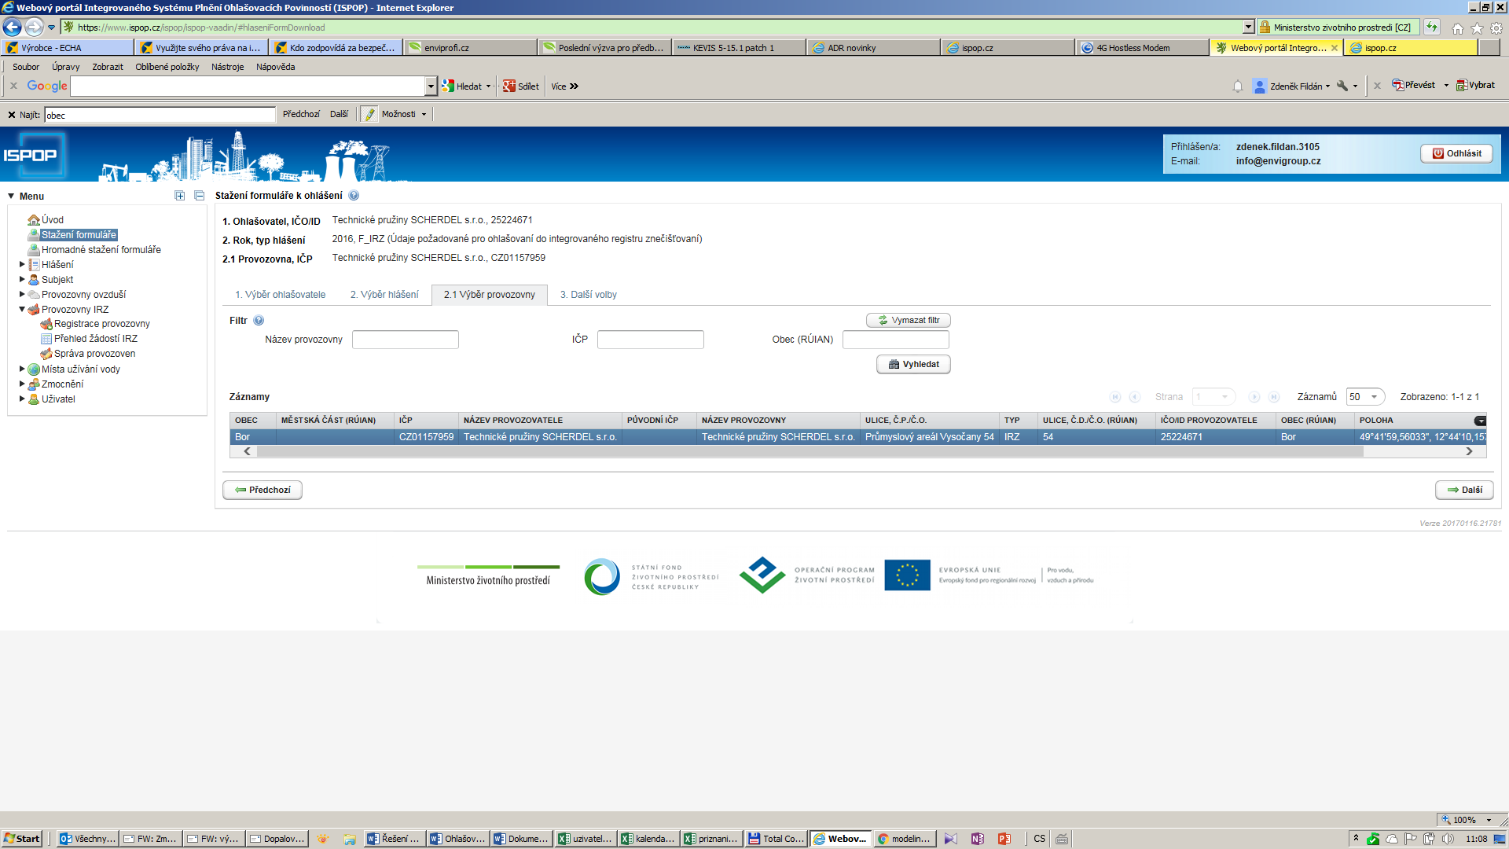

- Vybrat prázdný nebo předvyplněný formulář => stáhnout formulář
